INFORME COMPLEMENTARIO DE LA COMISIÓN DE CONSTITUCIÓN, LEGISLACIÓN, JUSTICIA Y REGLAMENTO RECAIDO EN LOS PROYECTOS DE REFORMA CONSTITUCIONAL QUE SUPRIMEN INHABILIDADES QUE INDICA RESPECTO DE DIRIGENTES GREMIALES Y VECINALES.
__________________________________________________________________

BOLETINES NROS. 2.013-07-1
2.415-07-1
6.445-07-1
9.539-07-1
9.631-07-1

HONORABLE CÁMARA:

La Comisión de Constitución, Legislación, Justicia y Reglamento, de conformidad con lo dispuesto en el N°2 del artículo 112 del Reglamento de la Corporación, viene en informar complementariamente, en primer trámite constitucional y primero reglamentario, los proyectos refundidos de conformidad con lo dispuesto en el artículo 17 A de la ley N°18.918, orgánica constitucional del Congreso Nacional, cuyo detalle es el siguiente:

1.- Moción de los ex diputados señores Arancibia, don Armando y Martínez, don Gutenberg, que modifica la Constitución Política de la República eliminando la inhabilidad existente para ser parlamentario que afecta a dirigentes gremiales y sindicales, boletín N°2.013-07,

2.- Moción de la ex diputada señora Caraball, doña Eliana, que modifica el artículo 54 de la Constitución Política de la República de Chile, permitiendo la postulación de dirigentes gremiales a cargos parlamentarios, boletín N° 2.415-07,

3.- Moción de la ex diputada señora Goic, doña Carolina; de la diputada señora Pascal, doña Denise; de los ex diputados señores Accorsi, don Enrique; Alinco, don René; Enríquez-Ominami, don Marco; Escobar, don Alvaro; Leal, don Antonio y Sule, don Alejandro y de los diputados señores Farías, don Ramón y Jiménez, don Tucapel, que permite ser candidatos a la Cámara de Diputados o al Senado, los dirigentes gremiales o vecinales que acrediten haber suspendido sus cargos al momento de inscribir sus candidaturas, boletín N° 6445 07,

4.- Moción de la diputada señora Sepúlveda, doña Alejandra y de los diputados señores Andrade, don Osvaldo; Boric, don Gabriel; Campos, don Cristián; Gutiérrez, don Hugo; Monckeberg, don Cristián; Rincón, don Ricardo; Saffirio, don René; Tellier, don Guillermo y Vallespín, don Patricio, que deroga la inhabilidad de los dirigentes gremiales y vecinales para postular a elecciones parlamentarias, boletín N° 9539-07, y

5.- Moción de los diputados señores Andrade, don Osvaldo; Chahin, don Fuad; Chávez, don Marcelo; Fuentes, don Iván; Gutiérrez, don Hugo; Insunza, don Jorge; Rincón, don Ricardo; Saffirio, don René y Soto, don Leonardo, que deroga el artículo 23 de la Carta Fundamental, boletín N° 9631-07.

CONSTANCIAS REGLAMENTARIAS PREVIAS.

1) La idea matriz o fundamental del proyecto es la de suprimir de la Constitución Política de la República una serie de inhabilidades que afectan a quienes desempeñen un cargo directivo de naturaleza gremial o vecinal.

2) Normas de carácter orgánico constitucional.

Cabe hacer presente que la supresión del artículo 23 de la Constitución Política de la República, que el proyecto en informe propone, requiere para su aprobación de las dos terceras partes de los diputados en ejercicio, por estar contenido en el Capítulo III, de conformidad con lo dispuesto en el inciso segundo del artículo 127 de la Carta Fundamental.

Las enmiendas propuestas a los artículos 57 y 58 de la Constitución, requieren para su aprobación del voto conforme de las tres quintas partes de los diputados en ejercicio, por estar contenido en el Capítulo V del texto constitucional, de conformidad con lo dispuesto en el inciso segundo del artículo 127, antes mencionado.

3) Normas de quórum calificado.

No hay.

4) Requiere trámite de Hacienda.

No.

5) Los proyectos fueron aprobados, en general, por mayoría.

En sesión 47ª, de 8 de octubre de 2014, se aprobaron en general por 5 votos a favor y 4 en contra.

Votaron por la afirmativa los diputados señores Andrade, don Osvaldo; Chahin, don Fuad; Gutiérrez, don Hugo; Rincón, don Ricardo y Soto, don Leonardo.
Votaron por la negativa la diputada señora Turres, doña Marisol y los diputados señores Coloma, don Juan Antonio; Squella, don Arturo y Trisotti, don Renzo.

5) Se designó Diputado Informante al señor Gutiérrez, don Hugo.

*****************

I.- DEBATE Y ACUERDOS ADOPTADOS.

Artículo único

N°1

Los diputados señores Monckeberg, don Nicolás y Rathgeb, don Jorge, formularon indicación para reemplazarlo por el siguiente:

“1.- Sustituyese el artículo 23 por el siguiente:

“Articulo 23.- Son incompatibles los cargos directivos superiores de las organizaciones gremiales con los cargos directivos superiores nacionales y regionales, de los partidos políticos. ".”.

Sometida a votación la indicación se rechazó por 7 votos en contra y 4 abstenciones. Votaron por la negativa los diputados señores Andrade, don Osvaldo; Ceroni, don Guillermo; Chahin, don Fuad; Farcas, don Daniel; Gutiérrez, don Hugo; Saffirio, don René y Soto, don Leonardo. Se abstuvieron la diputada señora Turres, doña Marisol y los diputados señores Monckeberg, don Cristián; Squella, don Arturo y Trisotti, don Renzo.

Se mantuvo el acuerdo original adoptado por la Comisión, en su primer informe, respecto de este numeral del artículo único.

N°2

Letra a)

Los diputados señores Monckeberg, don Nicolás y Rathgeb, don Jorge, formularon indicación para reemplazarla por la siguiente:

“a) Suprímase del numeral 7) la expresión “o vecinal",”.

Sometida a votación la indicación se rechazó por 7 votos en contra y 4 abstenciones. Votaron por la negativa los diputados señores Andrade, don Osvaldo; Ceroni, don Guillermo; Chahin, don Fuad; Farcas, don Daniel; Gutiérrez, don Hugo; Saffirio, don René y Soto, don Leonardo. Se abstuvieron la diputada señora Turres, doña Marisol y los diputados señores Monckeberg, don Cristián; Squella, don Arturo y Trisotti, don Renzo.

Se mantuvo el acuerdo original adoptado por la Comisión, en su primer informe, respecto de la letra a) de este numeral del artículo único.

Letra b)

Se mantuvo el acuerdo original adoptado por la Comisión, en su primer informe, respecto de la letra b) de este numeral del artículo único.

**************
Los diputados señores Monckeberg, don Nicolás y Rathgeb, don Jorge, formularon indicación para agregar en el N°2 del artículo único, la siguiente letra c), nueva:

“c) Intercálase en el inciso final, entre la expresión “acto electoral” y el punto final la expresión: “, con excepción de las personas mencionadas en el numero 7)”.”.

Sometida a votación la indicación se rechazó por 7 votos en contra y 4 abstenciones. Votaron por la negativa los diputados señores Andrade, don Osvaldo; Ceroni, don Guillermo; Chahin, don Fuad; Farcas, don Daniel; Gutiérrez, don Hugo; Saffirio, don René y Soto, don Leonardo. Se abstuvieron la diputada señora Turres, doña Marisol y los diputados señores Monckeberg, don Cristián; Squella, don Arturo y Trisotti, don Renzo.

Los diputados señores Chahin, don Fuad; Espejo, don Sergio y Pilowsky, don Jaime, formularon indicación para incorporar al artículo único el siguiente N°3

“3) Agréguese en el artículo 58 el siguiente inciso tercero, nuevo, pasando el tercero a ser cuarto:

“Del mismo modo, los cargos de diputados y senadores son incompatibles con los cargos directivos de naturaleza gremial.”.

Sometida a votación la indicación se aprobó por la unanimidad de los diputados presentes. Votaron por la afirmativa la diputada señora Turres, doña Marisol y los diputados señores Andrade, don Osvaldo; Ceroni, don Guillermo; Chahin, don Fuad; Farcas, don Daniel; Gutiérrez, don Hugo; Monckeberg, don Cristián; Saffirio, don René; Soto, don Leonardo; Squella, don Arturo y Trisotti, don Renzo.

II.- ARTÍCULOS E INDICACIONES RECHAZADAS O DECLARADAS INADMISIBLES.

Se rechazaron las siguientes indicaciones:

1.- De los diputados señores Monckeberg, don Nicolás y Rathgeb, don Jorge, para reemplazar el N°1 del artículo único por el siguiente:

“1.- Sustituyese el artículo 23 por el siguiente:

“Articulo 23.- Son incompatibles los cargos directivos superiores de las organizaciones gremiales con los cargos directivos superiores nacionales y regionales, de los partidos políticos. ".”.

2.- De los diputados señores Monckeberg, don Nicolás y Rathgeb, don Jorge, para reemplazar la letra a) del N°2 del artículo único por la siguiente:
“a) Suprímase del numeral 7) la expresión “o vecinal",”.

3.- De los diputados señores Monckeberg, don Nicolás y Rathgeb, don Jorge, para agregar en el N°2 del artículo único, la siguiente letra c), nueva:

“c) Intercálase en el inciso final, entre la expresión “acto electoral” y el punto final la expresión: “, con excepción de las personas mencionadas en el numero 7)”.”.

III.- TEXTO DEL PROYECTO APROBADO POR LA COMISIÓN.

Por las razones señaladas y por las que expondrá oportunamente el señor Diputado Informante, esta Comisión recomienda la aprobación del siguiente:

PROYECTO DE REFORMA CONSTITUCIONAL:

“Artículo único.- Modifíquese la Constitución Política de la República, de la siguiente forma:

1) Derógase el artículo 23.

2) Modifícase el artículo 57 de la manera que se señala a continuación:

a) Elimínase en el inciso primero el numeral 7).

b) Reemplácese en el inciso segundo la expresión "en los números 7) y 8)" por "en el número 8)".

3) Agréguese en el artículo 58 el siguiente inciso tercero, nuevo, pasando el tercero a ser cuarto:

“Del mismo modo, los cargos de diputados y senadores son incompatibles con los cargos directivos de naturaleza gremial.”.”.

Tratado y acordado según consta en el acta correspondiente a la sesión de fecha 13 de enero del presente año, con la asistencia de la diputada señora Turres, doña Marisol y de los diputados señores Andrade, don Osvaldo; Ceroni, don Guillermo; Chahin, don Fuad; Coloma, don Juan Antonio; Farcas, don Daniel; Gutiérrez, don Hugo; Monckeberg, don Cristián; Saffirio, don René; Soto, don Leonardo (Presidente); Squella, don Arturo y Trisotti, don Renzo.

Sala de la Comisión, a 13 de enero de 2016.

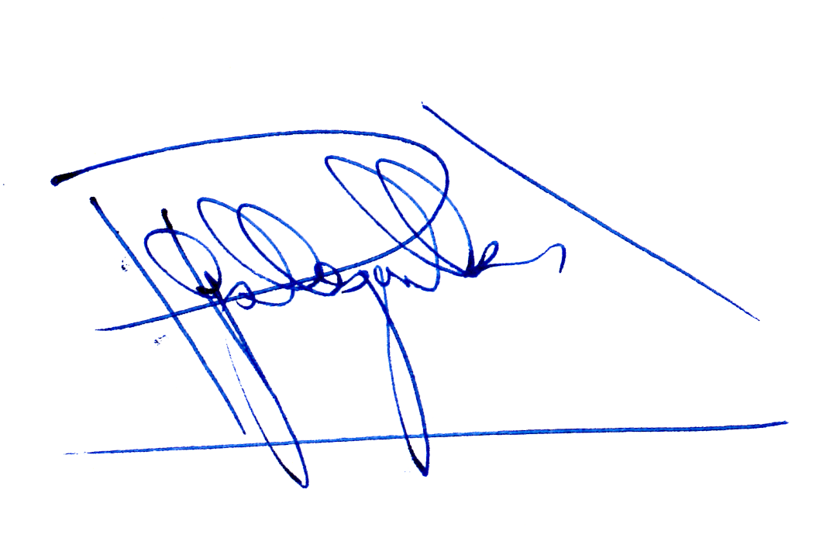

JUAN PABLO GALLEGUILLOS JARA
Abogado Secretario de la Comisión

